Monitor LG 505G
Di Postkan oleh Aisy | Selasa, 17 Maret 2009 | Kategory: Monitor Repair-LG 11 komentar
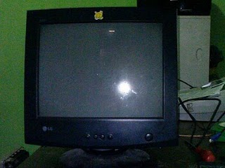Di hari ke 17 bulan Maret ini dapet panggilan untuk mereparasi monitor dengan merk LG type 505G di KUD GAWE REJO Kec.Karangrejo,Magetan.Menurut petugas KUD,monitor ini di beli baru 4 bulan lalu,waktu dipake tiba-tiba mati dengan led indikator berkedip-kedip hijau.Langkah pertama saya solder ulang di semua bagian,mengingat monitor ini monitor yang masih baru,kali aja karena kondisi solderan yang buruk hingga mempengaruhi kinerja monitor tersebut,setelah selesai menyolder ulang monitor saya coba nyalakan EEEEEEEEE.........masih tetep!Oke kalau begitu lanjutkan ke langkah berikutnya,saya cek bagian B+ aman-aman saja,lalu ke bagian horizontal dan flyback,ternyata pada bagian ini komponen TR J6810A short,kemudian aku cek komponen IRF630 yang jumlahnya 4 buah di sekitar flyback,semuanya juga baik-baik saja.Setelah penggantian TR J6810A monitor saya coba nyalakan lagi dan MAK BYAAAXXX.....monitor langsung nyala TAPI cuma garis horizontal tok ditengah-tengah layar,pengecekan berlanjut ke bagian vertical amp,ternyata IC TDA4867j juga mengalami kerusakan,langsung saja aku ganti dengan yang baru dan coba lagiiiii.....dan MAK BYARRRR sang LG pun bisa diajak bekerja lagi,terima kasih,semoga bermanfaat dan sukses selalu.

